Волонтерская деятельность Совета ветеранов района Вороново
16.06.2025
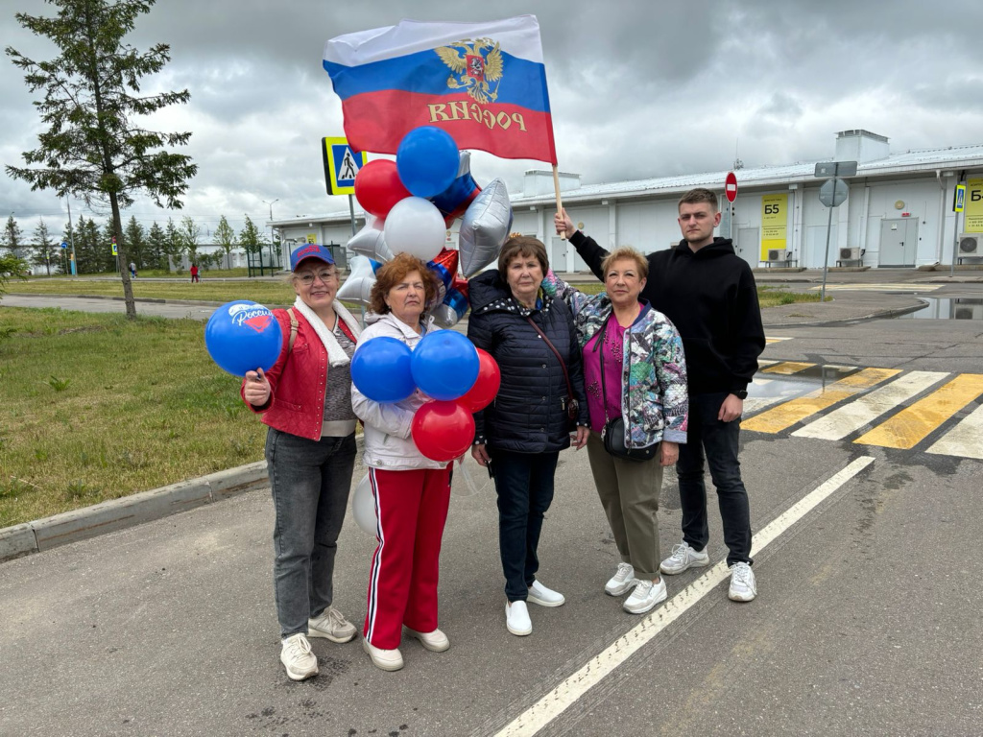
Делегация из Вороново в составе членов Совета ветеранов района Вороново и участника Волонтерской группы «Творим добро» Светланы Коротковой организовала праздничное мероприятие для бойцов СВО, находящихся в госпитале Голохвастово.
Мероприятие приурочили ко Дню России.
Для бойцов накрыли праздничный стол, украсили помещение, провели концертную программу.
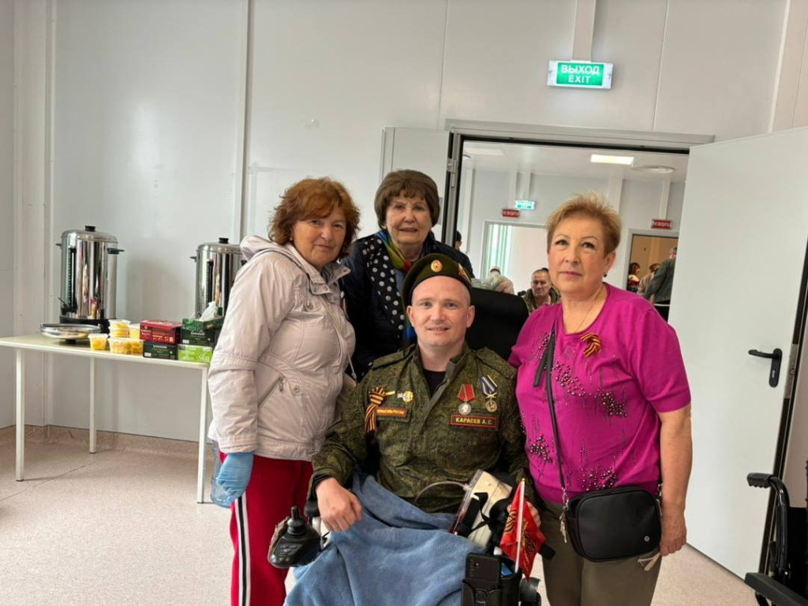
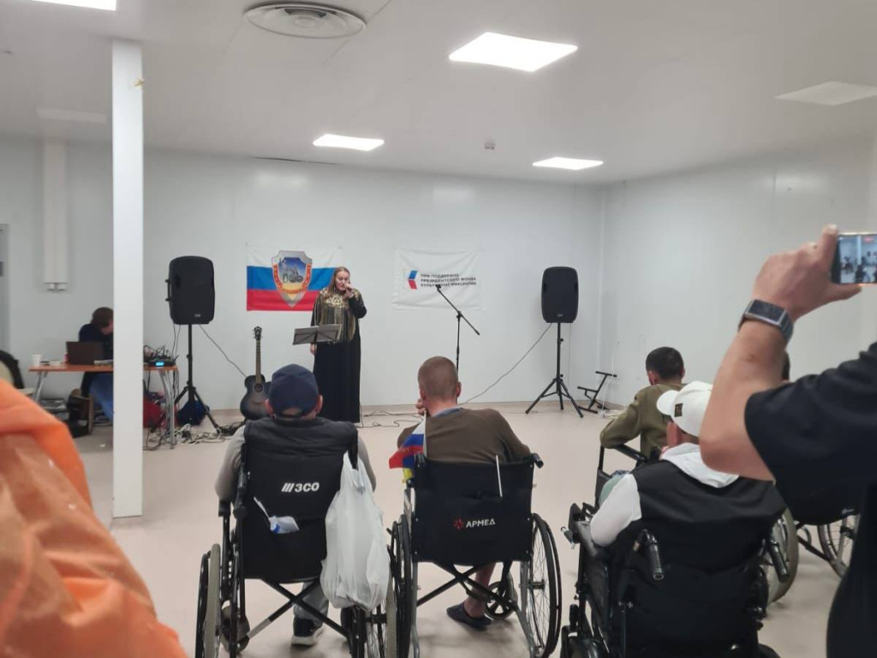

Адрес страницы: http://voronovo.mos.ru/info/detail/13034044.html
Управа района Вороново города Москвы

